Ngày soạn:……./…../……
Ngày dạy:……./…../…..
TÊN BÀI DẠY: CHUYÊN ĐỀ 1
TẬP NGHIÊN CỨU VÀ VIẾT BÁO CÁO
VỀ MỘT VẤN ĐỀ VĂN HỌC DÂN GIAN
Môn học: Ngữ văn; lớp: 10
Thời gian thực hiện: 10 tiết
Phần 2: VIẾT BÁO CÁO NGHIÊN CỨU
MỘT VẤN ĐỀ VĂN HỌC DÂN GIAN
Thời gian thực hiện: 05 tiết
I. MỤC TIÊU
1. Về kiến thức
2. Năng lực
a. Năng lực chung
-Năng lực giải quyết vấn đề
-Năng lực tự chủ và sáng tạo
b. Năng lực riêng biệt
- Năng lực thu thập thông tin liên quan đến bài học.
- Năng lực hợp tác khi trao đổi, thảo luận, tiếp nhận thông tin
-Năng lực tập hợp, xử lí thông tin và sử dụng ngôn ngữ tiếng Việt để hoàn thành một bài nghiên cứu về một vấn đề văn học dân gian.
3. Phẩm chất:
- Giáo dục tinh thần yêu nước, tự hào dân tộc, lòng nhân ái và ý thức về trách nhiệm của công dân các giá trị văn hóa văn học dân gian của dân tộc.
-Tinh thần yêu thích và say mê nghiên cứu văn học dân gian.
II. THIẾT BỊ DẠY HỌC VÀ HỌC LIỆU
1. Học liệu:
-Sách giáo khoa chuyên đề ngữ văn 10
-Sách giáo viên chuyên đề ngữ văn 10
-Kế hoạch bài dạy
-Phiếu bài tập
2. Thiết bị:
-Máy chiếu
-Bảng
-Giấy a2, a3
-Các thiết bị bổ trợ (nếu cần)
III. TIẾN TRÌNH DẠY HỌC
1.HOẠT ĐỘNG 1: KHỞI ĐỘNG – TẠO TÂM THẾ
a.Mục tiêu hoạt động: tạo tâm thế thoải mái và gợi dẫn để thu hút sự tập trung chú ý, hứng thú của học sinh vào bài học.
b.Nội dung thực hiện:
GV phát vấn, gợi mở vấn đề để học sinh chia sẻ, chủ động tham gia vào tiết học.
c. Sản phẩm:
Câu trả lời của học sinh.
d.Tổ chức thực hiện:

HĐ của giáo viên và học sinh | Dự kiến sản phẩm
Bước 1: Giao nhiệm vụ học tập  GV trình chiếu 2 hình ảnh:  - Hình ảnh 1: một người đang ngồi ngẫm nghĩ, viết nghiên cứu một vấn đề.  - Hình ảnh 2: một người đang đứng thuyết trình về đề tài nghiên cứu.  Gv đặt vấn đề: Theo em 2 hình ảnh trên đề cập đến 2 công việc gì? Chúng có mối liên hệ với nhau như thế nào?  Bước 2: Thực hiện nhiệm vụ:  Học sinh làm việc các nhân, quan sát hình ảnh, suy ngẫm câu trả lời.  Bước 3: Báo cáo, thảo luận:  Giáo viên tổ chức, điều hành gọi 1 – 2 học sinh lên chia sẻ, các học sinh khác chú ý lắng nghe, nhận xét và hoàn thiện phiếu học tập  Bước 4: Kết luận, nhận định:  Giáo viên nhận xét, chấm điểm, dẫn dắt vào nội dung tiết học: viết báo cáo nghiên cứu một vấn đề văn học dân gian. |   Hình ảnh 1  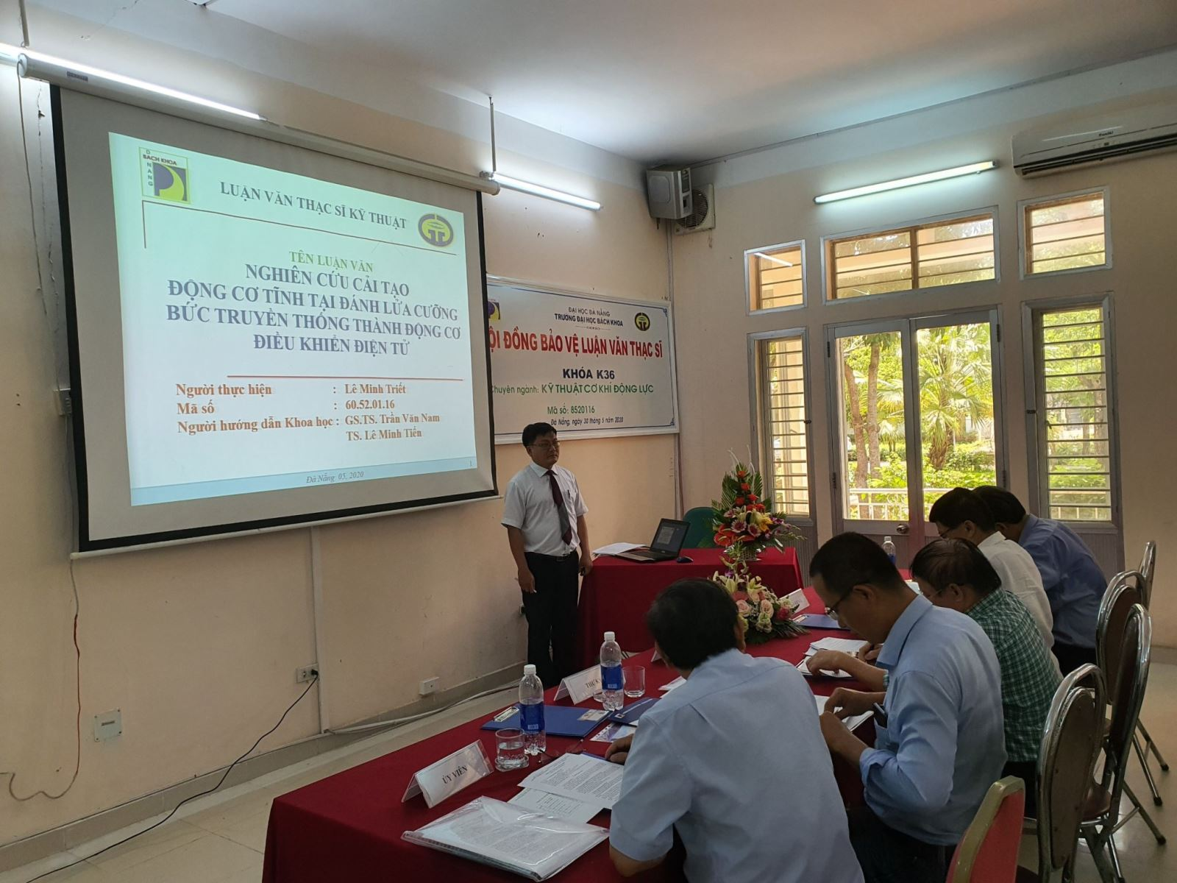  Hình ảnh 2
2.HOẠT ĐỘNG 2: HÌNH THÀNH KIẾN THỨC MỚI
HOẠT ĐỘNG 2.1. TÌM HIỂU KHÁI NIỆM VIẾT BÁO CÁO NGHIÊN CỨU VĂN HỌC DÂN GIAN
a.Mục tiêu hoạt động:
HS nắm được khái niệm viết báo cáo nghiên cứu văn học dân gian và những đặc điểm của kiểu văn bản này.
b.Nội dung thực hiện:
GV phát vấn, gợi mở để học sinh khám phá tri thức trong sgk và hiểu được vấn đề.
c. Sản phẩm:
Câu trả lời của học sinh.
d.Tổ chức thực hiện:
HĐ của giáo viên và học sinh | Dự kiến sản phẩm
Bước 1: Giao nhiệm vụ học tập  Gv phát vấn: Dựa vào phần chuẩn bị bài ở nhà kết hợp với việc đọc sgk trang 18, em hãy nêu khái niệm viết báo cáo nghiên cứu một vấn đề văn học dân gian.  HS tiếp nhận nhiệm vụ.  Bước 2: Thực hiện nhiệm vụ:  HS đọc sgk, suy ngẫm, hình thành câu trả lời.  Bước 3: Báo cáo, thảo luận:  GV tổ chức, điều hành, mời 1 HS trả lời câu hỏi.  HS khác lắng nghe, nhận xét, bổ sung câu trả lời.  Bước 4: Kết luận, nhận định:  GV nhận xét câu trả lời của HS.  GV định hướng kiến thức, kĩ năng cần đạt. | II. VIẾT BÁO CÁO NGHIÊN CỨU MỘT VẤN ĐỀ VĂN HỌC DÂN GIAN  1. Thế nào là viết báo cáo nghiên cứu một vấn đề văn học dân gian?  - Viết báo cáo nghiên cứu một vấn đề VHDG là hoạt động tạo lập văn bản khoa học, trình bày kết quả đã tìm hiểu được về một vấn đề của VHDG dưới dạng văn bản viết.  - Báo cáo nghiên cứu được viết theo một cấu trúc nhất định với các phần/chương/mục thể hiện ý tưởng, quá trình, kết quả nghiên cứu của tác giả.
HOẠT ĐỘNG 2.2. THỰC HÀNH VIẾT BÁO CÁO NGHIÊN CỨU
HOẠT ĐỘNG 2.2.1. VIẾT PHẦN TIÊU ĐỀ
a.Mục tiêu hoạt động:
HS biết được những yêu cầu khi viết tiêu đề báo cáo nghiên cứu.
Có kĩ năng viết tiêu đề cho một số vấn đề văn học dân gian.
b.Nội dung thực hiện:
GV tổ chức phát vấn kết hợp thảo luận nhóm bàn giúp HS khám phá tri thức trong sgk và thực hành làm bài tập tương ứng với nội dung bài học.
c. Sản phẩm:
Câu trả lời của HS, phiếu học tập.
d.Tổ chức thực hiện:
HĐ của giáo viên và học sinh | Dự kiến sản phẩm
Bước 1: Giao nhiệm vụ học tập  HS đọc, nghiên cứu sgk.  (1) Gv trình chiếu ngữ liệu (đề tài nghiên cứu), yêu cầu HS phân tích ngữ liệu theo các yêu cầu đã được định hướng.  (2) Từ việc phân tích ngữ liệu, HS rút ra yêu cầu khi viết tiêu đề cho báo cáo.  (3) GV phát phiếu học tập (bài tập 1 sgk trang 19). HS thảo luận nhóm bàn trong 5 phút hoàn thành phiếu học tập.  Bước 2: Thực hiện nhiệm vụ  HS suy nghĩ, định hướng câu trả lời cho nhiệm vụ (1), (2).  HS thảo luận nhóm bàn, hoàn thành câu trả lời vào phiếu học tập cho nhiệm vụ (3).  Bước 3: Báo cáo, thảo luận  GV tổ chức, điều hành HS trả lời các câu hỏi của nhiệm vụ (1), (2).  Nhiệm vụ (3), Hs tổ chức, điều hành.  Đại diện 1 nhóm bàn thuyết trình kết quả thảo luận của nhóm, mời các nhóm khác nhận xét, chia sẻ.  Bước 4: Kết luận, nhận định  GV nhận xét câu trả lời của HS.  GV nhận xét hoạt động thảo luận, tổ chức, điều hành, chia sẻ của HS.  GV kết luận, định hướng kiến thức, kĩ năng, chốt tiêu đề của bài báo cáo nghiên cứu sẽ thực hành:  Môtip “thân em” trong ca dao Việt Nam.  GV chia lớp thành 4 nhóm, thực hiện 4 nhiệm vụ:  + Nhóm 1: Nghiên cứu, viết đoạn văn trình bày lí do chọn đề tài.  + Nhóm 2: Nghiên cứu, viết đoạn văn trình bày mục đích nghiên cứu.  + Nhóm 3: Nghiên cứu, xây dựng, hình thành các câu hỏi hỏi nghiên cứu.  + Nhóm 4: Dựa vào các phương pháp nghiên cứu đã học từ phần I, lựa chọn sử dụng các phương pháp nghiên cứu cho đề tài. | 2. Viết báo cáo nghiên cứu một vấn đề văn học dân gian  2.1. Viết tiêu đề  a. Tìm hiểu ngữ liệu  Đề tài:  Hình tượng người anh hùng trong sử thi Đăm Săn và Ra-ma-ya-na qua góc nhìn so sánh.  - Vấn đề cần nghiên cứu: hình tượng người anh hùng.  - Phạm vi nghiên cứu: sử thi Đăm Săn và Ra-ma-ya-na  - Cách thức nghiên cứu: so sánh.  b. Kết luận  - Tiêu đề là phần đầu tiên của báo cáo.  - Yêu cầu khi viết tiêu đề:  + Về hình thức: ngắn gọn.  + Về nội dung: đề cập đến vấn đề VHDG cần giải quyết và phạm vi nghiên cứu.  c. Thực hành  *Tiêu đề:  Môtip “thân em” trong ca dao Việt Nam.  - Vấn đề nghiên cứu: môtip “thân em”.  - Phạm vi nghiên cứu: ca dao Việt Nam.
  Thần thoại Hy Lạp | Vẻ đẹp của các nữ thần trong thần thoại Hy Lạp.
  Sử thi Ấn Độ | Hình tượng người anh hùng trong sử thi Ấn Độ.
  Ca dao hài hước | Nghệ thuật trào phúng trong ca dao hài hước.
  Truyện truyền thuyết | Vai trò của yếu tố lịch sử trong truyện truyền thuyết.
  Truyện cổ tích | Ước mong của nhân dân trong truyện cổ tích.
HOẠT ĐỘNG 2.2.2. VIẾT PHẦN MỞ ĐẦU
a.Mục tiêu hoạt động:
- HS biết cách viết phần mở đầu cho một báo cáo nghiên cứu một vấn đề VHDG.
- HS biết vận dụng để viết các đề mục trong phần mở đầu của một báo cáo nghiên cứu cụ thể.
b.Nội dung thực hiện:
Gv phát vấn, gợi mở để HS chủ động khám phá, hình thành kiến thức.
Từ kiến thức tiếp cận, HS viết đoạn văn trình bày lí do lựa chọn vấn đề.
c. Sản phẩm:
Câu trả lời của HS, đoạn văn HS tạo lập trong vở.
d.Tổ chức thực hiện:
HĐ của giáo viên và học sinh | Dự kiến sản phẩm
Bước 1: Giao nhiệm vụ học tập  Gv phát vấn:  1/ Viết phần mở đầu cho báo cáo cần triển khai những nội dung gì?  2/ Yêu cầu đối với từng mục trong phần mở đầu ntn?  Căn cứ vào nhiệm vụ đã giao từ tiết học trước, HS thuyết trình phần mở đầu cho đề tài nghiên cứu: Môtip thân em trong ca dao Việt Nam.  Bước 2: Thực hiện nhiệm vụ  HS đọc sgk, suy nghĩ cá nhân, tìm câu trả lời cho câu hỏi 1,2.  HS chuẩn bị bài thuyết trình ở nhà.  Bước 3: Báo cáo, thảo luận  GV điều hành mời HS trả lời câu hỏi số 1,2.  GV mời 1 HS đại diện cho mỗi nhóm lên thuyết trình.  HS thuyết trình phần chuẩn bị ở nhà, mời các bạn khác chia sẻ, nhận xét, bổ sung.  Bước 4: Kết luận, nhận định  GV nhận xét câu trả lời của HS, ý thức chuẩn bị bài ở nhà, tinh thần hợp tác, khả năng giao tiếp của HS trên lớp.  GV kết luận kiến thức, kĩ năng, định hướng dàn ý chi tiết cho phần mở đầu. | 2.2. Viết phần mở đầu  - Gồm các nội dung sau:  + Lí do chọn đề tài  + Mục đích nghiên cứu  + Câu hỏi nghiên cứu  + Phương pháp nghiên cứu  - Yêu cầu đối với phần mở đầu:  + Lí do chọn đề tài: trả lời cho câu hỏi: Vì sao bạn lựa chọn đề tài này (lí do khách quan, chủ quan)? Tính khả thi, tầm quan trọng, mức độ cấp thiết của đề tài.  + Mục đích nghiên cứu: ý nghĩa thực tiễn của bài nghiên cứu (Phục vụ ai? Đạt được điều gì?)  + Câu hỏi nghiên cứu: Hệ thống luận điểm lớn của bài nghiên cứu  + Phương pháp nghiên cứu: cách thức tiếp cận, làm rõ vấn đề nghiên cứu. Có thể sử dụng các phương pháp sau: so sánh, thống kê, quan sát, điều tra, phân tích, nghiên cứu tài liệu, thực nghiệm,….  Thực hành:  Viết phần mở đầu cho bài nghiên cứu: Môtip thân em trong ca dao Việt Nam.  a. Lí do chọn đề tài  - Xuất phát từ vị trí quan trọng của ca dao đối với đời sống tinh thần của người Việt xưa và nay.  - Xuất phát từ đặc trưng của ca dao nói riêng, văn học dân gian nói chung: có tính tập thể, là sáng tác của tập thể người lao động. Ca dao luôn hình thành những môtip quen thuộc.  →Xã hội ngày càng phát triển, con người càng trở nên vô tâm, hời hợt, lãng quên những giá trị văn hoá truyền thống. Việc nghiên cứu môtip thân em trong ca dao sẽ giúp ta thêm yêu quý, trân trọng giá trị văn hoá dân tộc.  b. Mục đích nghiên cứu  - Nghiên cứu về ca dao giúp ta hiểu được tiếng nói giãi bày tình cảm, thể hiện tâm tư, thấy được vẻ đẹp tâm hồn của người Việt.  - Nghiên cứu motip trong ca dao sẽ giúp chúng ta hiểu được những vấn đề lớn trong đời sống xã hội bấy giờ: cuộc sống bấp bênh, khổ cực, bất hạnh của người phụ nữ.  c. Câu hỏi nghiên cứu  - Môtip là gì?  - Vì sao trong ca dao Việt Nam lại xuất hiện motip “thân em”?  - Trong ca dao Việt Nam, motip “thân em” được phân loại như thế nào?  -Thể hiện những nội dung gì?  - Những đặc điểm nghệ thuật đặc sắc trong các bài ca dao có motip “thân em” là gì?  d. Phương pháp nghiên cứu  - Phương pháp phân tích văn bản: phân tích chi tiết, hình ảnh, biện pháp tu từ sử dụng trong bài ca dao.  - Phương pháp so sánh: So sánh, đối chiếu để thấy được nét đặc sắc của từng nhóm ca dao.  - Phương pháp sưu tầm VHDG: sưu tầm các bài ca dao mở đầu bằng “thân em” trong cuốn “Tuyển tập văn học dân gian VN” và trên các trang mạng xã hội.

HOẠT ĐỘNG 2.2.3. VIẾT PHẦN NỘI DUNG
a.Mục tiêu hoạt động: Học sinh viết được phần nội dung của một báo cáo nghiên cứu về văn học dân gian hoàn chỉnh.
b.Nội dung thực hiện: Dựa vào những tri thức đã học ở những tiết trước để hoàn thành nhiệm vụ viết phần nội dung trong một báo cáo nghiên cứu về một vấn đề văn học dân gian cụ thể.
c. Sản phẩm: Bài làm của học sinh
d.Tổ chức thực hiện:
HĐ của giáo viên và học sinh  Thao tác 1: Tìm hiểu cách thức trình bày và nhiệm vụ của phần nội dung trong một báo cáo nghiên cứu.  Bước 1: Giao nhiệm vụ học tập  Ở tiết học trước các em đã tiếp thu được những tri thức và các thao tác cơ bản để viết phần mở đầu của một báo cáo nghiên cứu. Nhưng để có một báo cáo hoàn chỉnh thì việc hoàn thành phần nội dung của nó là việc làm rất quan trọng đòi hỏi các em phải đầu tư nhiều thời gian, công sức để tìm hiểu, trình bày được vấn đề đang nghiên cứu một cách khoa học, logic, đầy đủ,… nhất. Để làm được điều đó các em hãy quan sát video trình bày một báo cáo nghiên cứu và điền các thông tin cần thiết vào phiếu học tập (Giáo viên có thể cung cấp bản cứng một bài báo cáo nghiên cứu để học sinh tìm hiều):  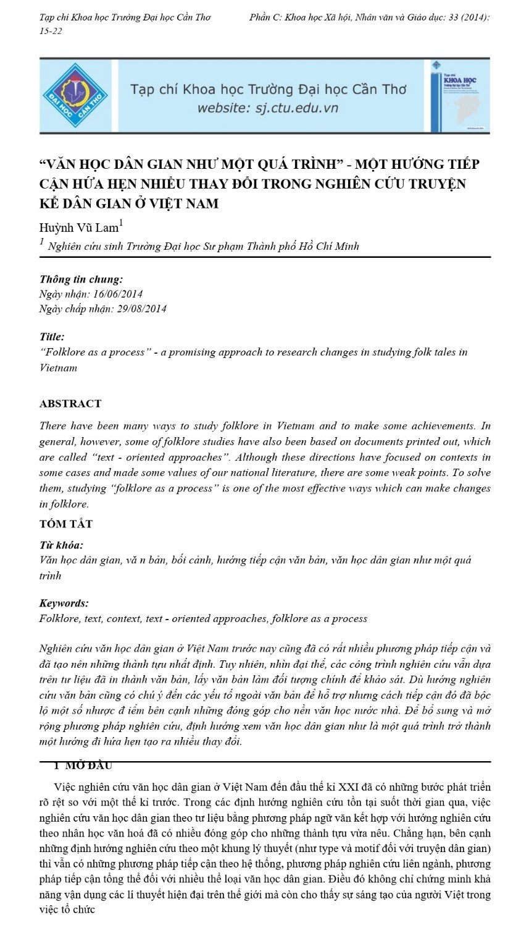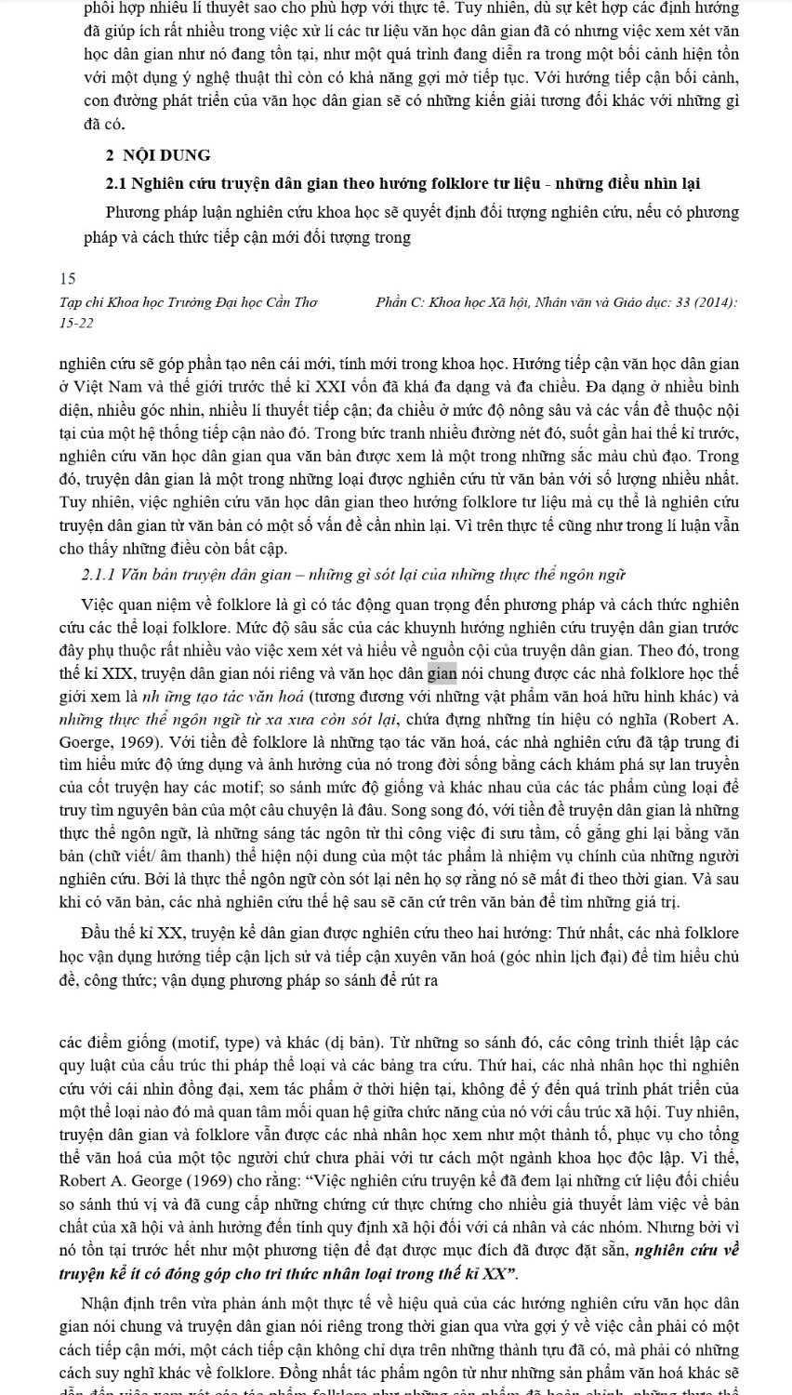  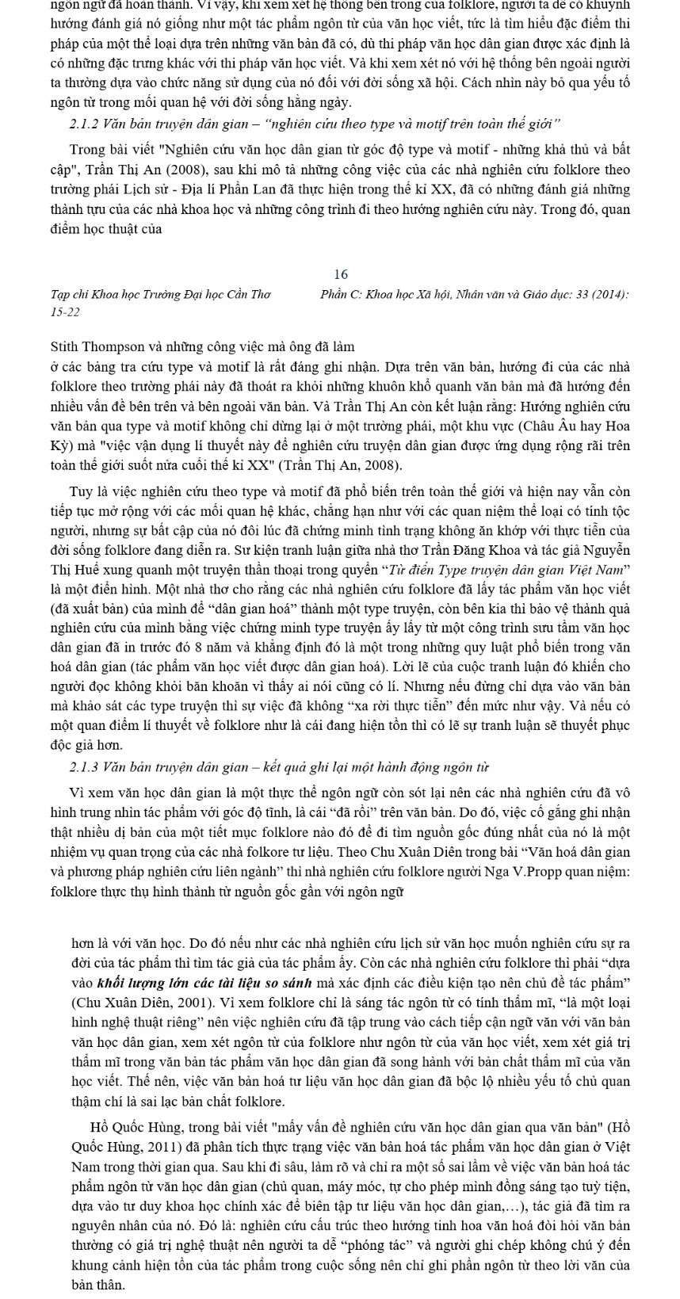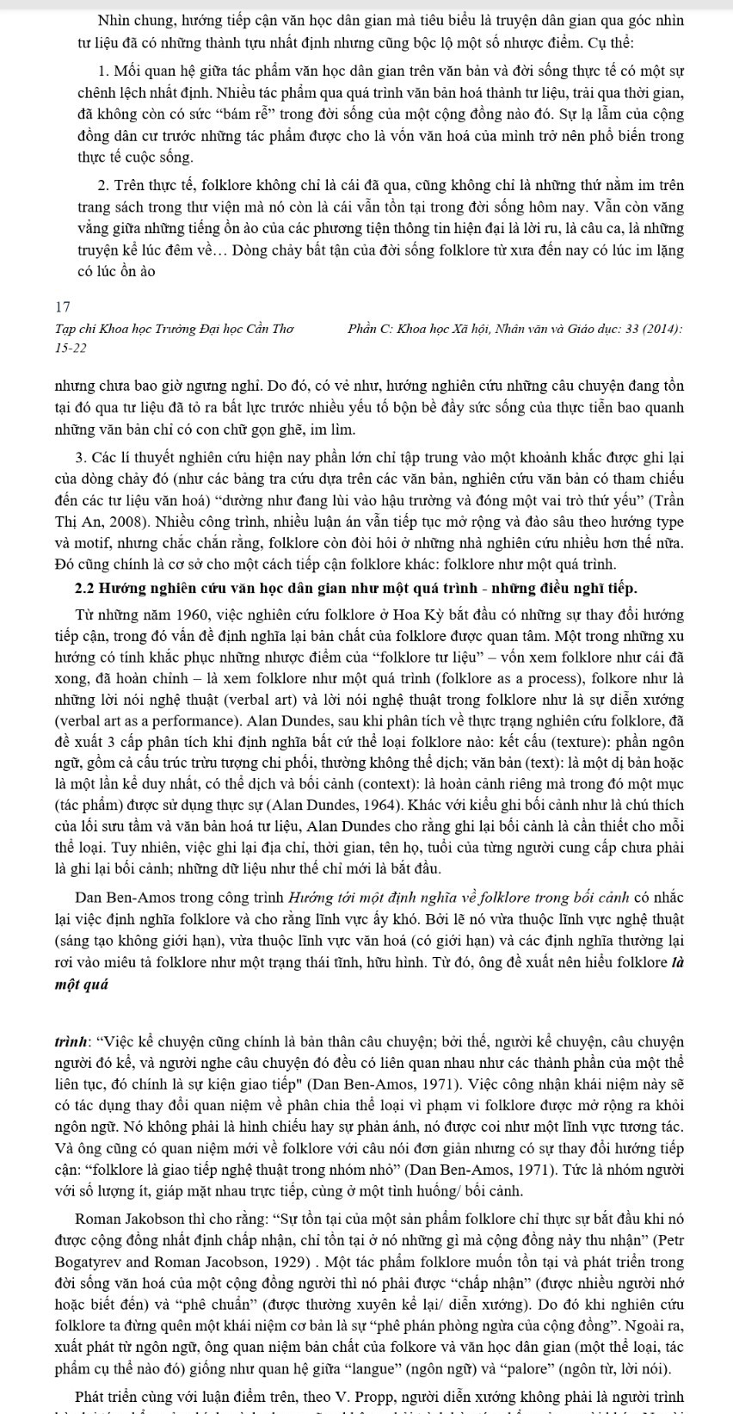  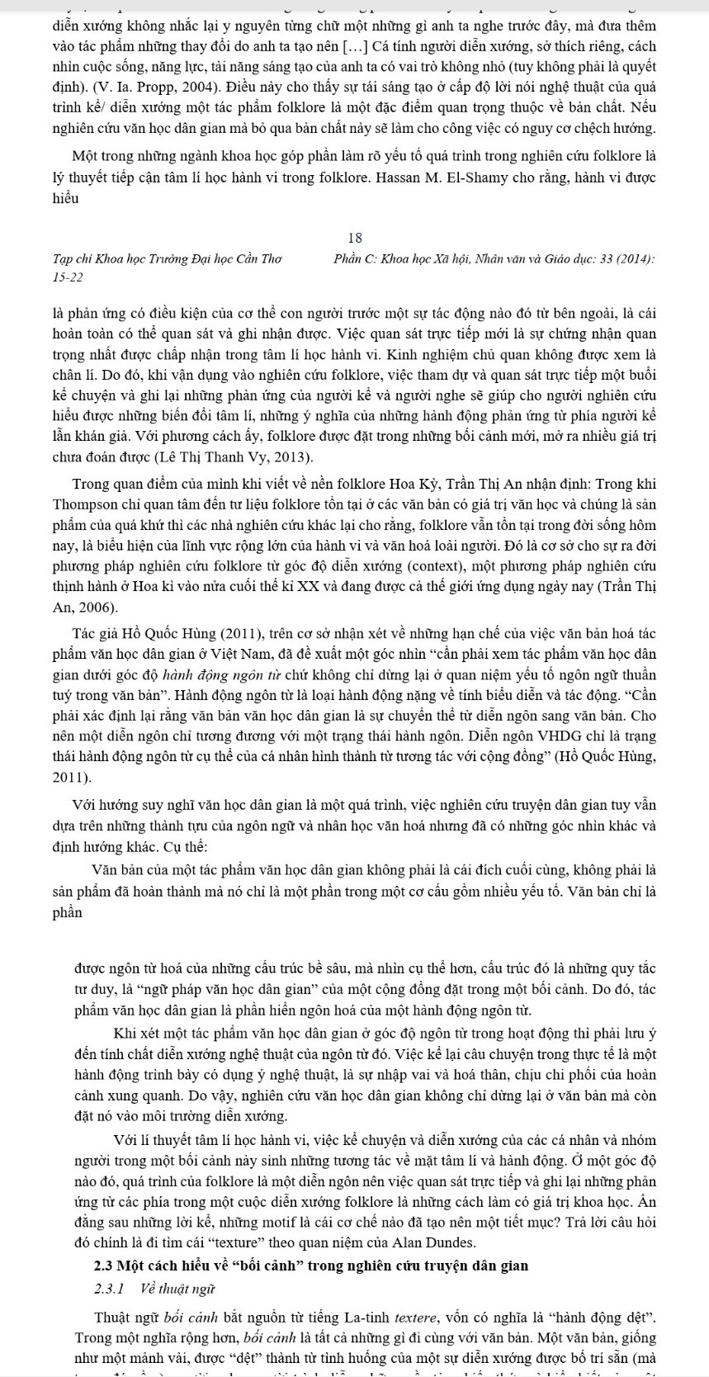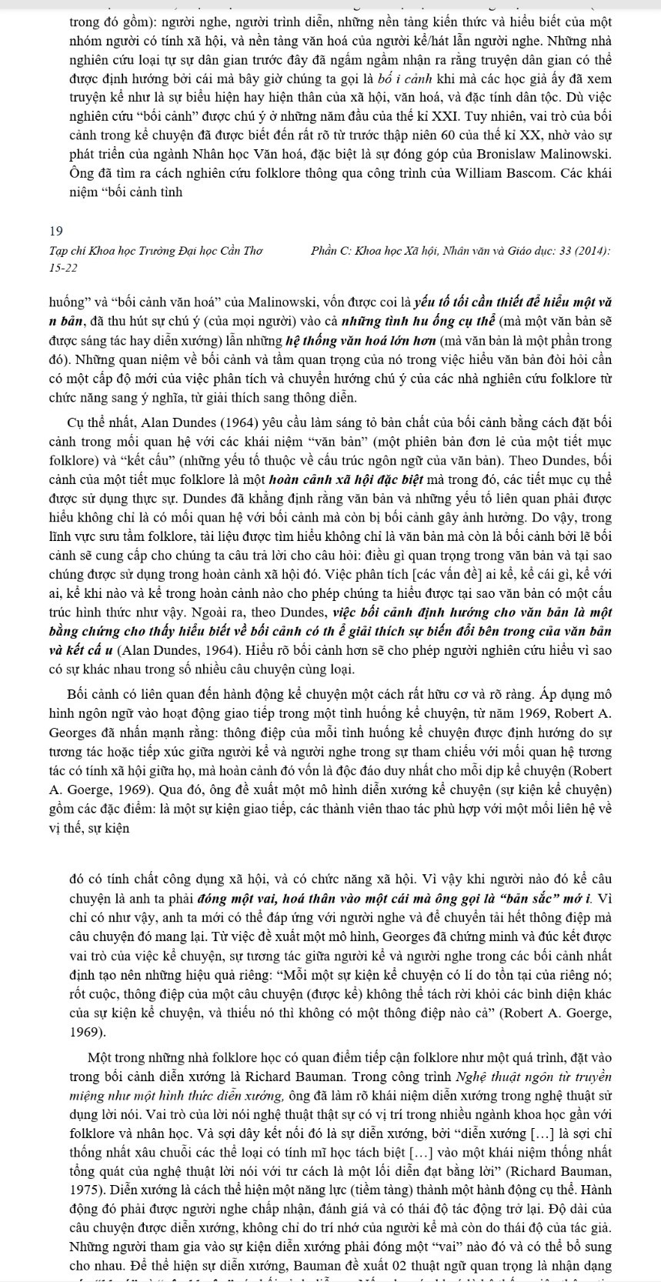  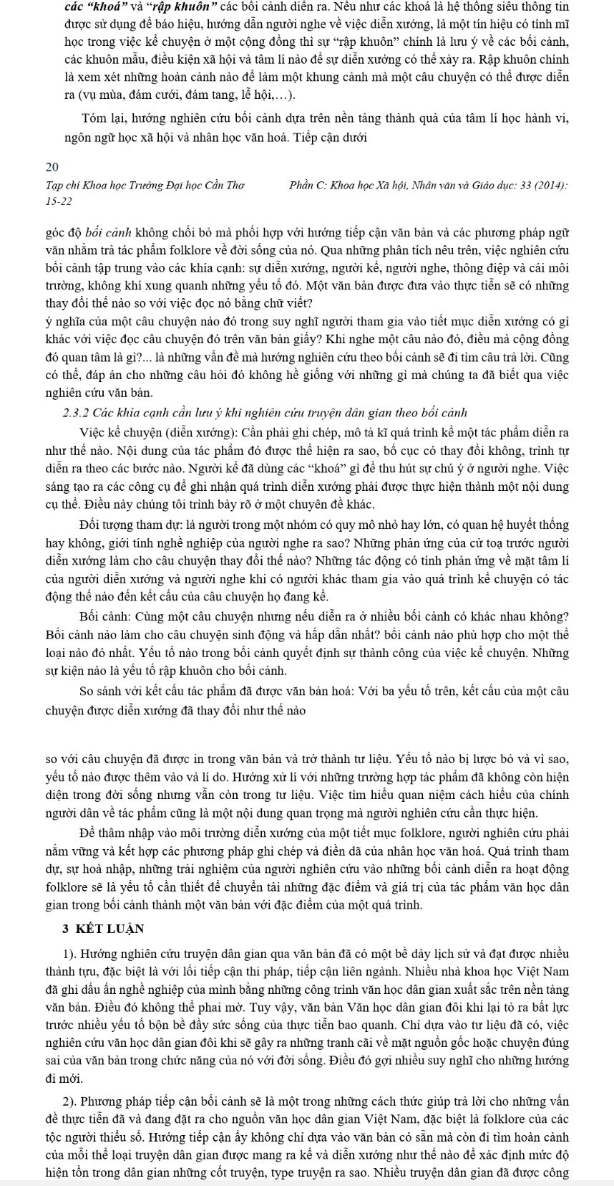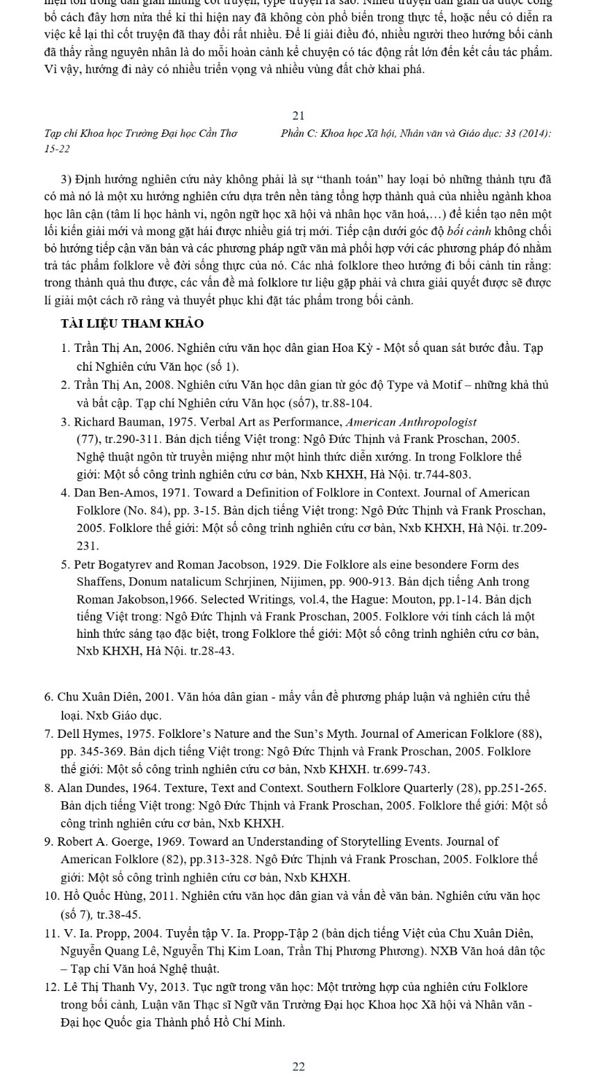  Sau khi quan sát phần nội dung của báo cáo nghiên cứu về một vấn đề văn học dân gian ở trên em hãy cho biết:  -Về hình thức:  +Nội dung của báo cáo trên được chia thành các đề mục như thế nào?  +Việc chia nhỏ phần nội dung ra thành các đề mục như vậy có tác dụng như thế nào trong việc viết một báo cáo nghiên cứu (Trình bày tác dụng của nó đối với cả người viết và người tiếp nhận)?  -Về nội dung:  +Tên của các đề mục ấy có góp phần làm rõ vấn đề mà người viết đang nghiên cứu hay không?  +Theo em, phần nội dung được triển khai trong mỗi đề mục cần đáp ứng các yêu cầu gì?  -Từ đó em hãy rút ra những nhiệm vụ cơ bản mà người viết báo cáo nghiên cứu phải thực hiện trong phần nội dung của báo cáo?  Bước 2: Thực hiện nhiệm vụ:  -Giáo viên chia lớp thành 4 nhóm; sử dụng kĩ thuật khăn trải bàn để yêu cầu học sinh hoàn thành các câu hỏi trong phiếu học tập.  -HS thực hiện nhiệm vụ theo nhóm đã được phân công:  +Mỗi cá nhân ghi ý kiến vào ô của mình trên khăn trải bàn.  +Nhóm trưởng đại diện ghi lại những ý kiến chung của các cá nhân vào ô tổng hợp.  Bước 3: Báo cáo, thảo luận:  -GV yêu cầu nhóm nào viết được nhiều nhất lên báo cáo.  -Các nhóm còn lại quan sát, lắng nghe; dùng bút khác màu để:  +Đánh dấu những ý kiến trùng với nhóm mình.  +Viết thêm những ý kiến mà nhóm mình chưa có.  +Bổ sung thêm những ý kiến mà nhóm báo cáo chưa có (Lưu ý chỉ bổ sung những cái chưa có)  =>Cuối cùng tất cả các nhóm có kết quả như nhau.  Bước 4: Kết luận, nhận định:  GV nhận xét, tổng hợp lại ý kiến của học sinh và rút ra kết luận về cách viết phần nội dung trong báo cáo nghiên cứu một vấn đề. | Dự kiến sản phẩm  Học sinh hoàn thành phiếu học tập số 1  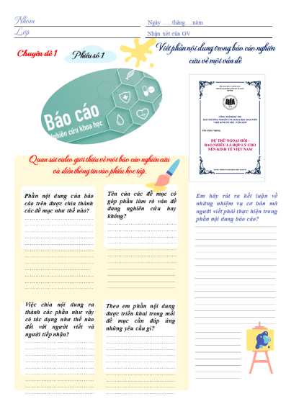  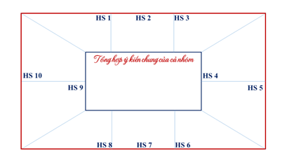  Kết quả phiếu học tập số 1  Xem phần kết luận ở kết quả của phiếu học tập số 1
  Về hình thức | Về nội dung
  Phần nội dung được chia thành nhiều đề mục lớn, nhỏ:  2.1  2.1.1  2.1.2  2.1.3  2.2  2.3  2.3.1  2.3.2 | Tên các đề mục đều xoay quanh và làm cụ thể hóa vấn đề đang nghiên cứu.
  Tác dụng của việc phân chia nội dung ra thành các đề mục:  -Đối với người viết:  +Thể hiện được sự tư duy khoa học;  +Định hướng cho người viết tập trung vào nội dung cần phải trình bày;  +Giúp triển khai vấn đề một cách mạch lạc, logic, khoa học, tránh được việc chồng chéo giữa các luận điểm, luận cứ,….  -Đối với người đọc:  +Nắm được một cách nhanh nhất những vấn đề cơ bản sẽ được trình bày trong phần nội dung;  +Có nhận thức tổng quan về vấn đề sẽ được diễn giải sau đó;… | Phần nội dung được triển khai trong mỗi đề mục cần đáp ứng được các yêu cầu:  -Phải làm rõ vấn đề đã được khái quát qua tên của các đề mục;  -Trình bày theo một hệ thống các luận điểm, luận cứ được sắp xếp theo một trình tự logic, mạch lạc;  -Có dẫn chứng tiêu biểu để chứng minh
  =>Kết luận: Những yêu cầu về viết phần nội dung của một báo cáo nghiên cứu
  Về hình thức | Về nội dung
  -Chia nội dung báo cáo thành các đề mục lớn, nhỏ tùy theo đề tài nghiên cứu và sắp xếp chúng một cách mạch lạc, logic, khoa học,…  -Ngoài ra người viết còn cần phải chú ý đến các kí hiệu trong quá trình viết: Lời trích dẫn trực tiếp hoặc gián tiếp ở các tài liệu tham khảo; có chú thích rõ ràng; có thể sử dụng các bảng mô tả, phân tích,.. để minh chứng cho kết quả nghiên cứu của bản thân;…. | -Mỗi đề mục phải tương đương với một luận điểm lớn (một câu hỏi nghiên cứu) mà người viết đã đặt ra và muốn giải quyết góp phần làm rõ đề tài nghiên cứu;  -Cách đặt tên cho tiêu đề: ngắn gọn, rõ ràng, mang tính khái quát, định hướng cho nội dung sẽ trình bày trong đó;  -Nội dung được trình bày trong mỗi đề mục phải được triển khai qua một hệ thống luận điểm, luận cứ, dẫn chứng tiêu biểu để làm rõ vấn đề đã được đặt ra qua các tiêu đề và góp phần làm cho đề tài nghiên cứu được hoàn thiện, sáng rõ,…  -Làm rõ các khái niệm (nếu có) để việc nghiên cứu trở nên hoàn thiện; giúp người đọc hiểu rõ bản chất của đề tài đang nghiên cứu;…
Thao tác 2: Xây dựng bố cục chung cho phần viết nội dung báo cáo nghiên cứu về một vấn đề văn học dân gian cho một đề tài cụ thể.  Bước 1: Giao nhiệm vụ học tập  Ở những tiết học trước các em đã được tiếp cận với đề tài: “Mô-tip “Thân em” trong ca dao Việt Nam”:  Với những câu hỏi nghiên cứu đã được đặt ra trong Phần mở đầu em hãy cho biết:  -Với những câu hỏi nghiên cứu như vậy, em dự định chia phần nội dung của bài báo cáo nghiên cứu về “Mô-típ thân em trong ca dao Việt Nam” thành mấy phần?  -Em dự định đặt tiêu đề cho từng đề mục như thế nào?  Bước 2: Thực hiện nhiệm vụ:  Cả lớp làm việc cá nhân, ghi câu trả lời của mình ra giấy nháp trong thời gian 05 phút.  Bước 3: Báo cáo, thảo luận:  -Giáo viên gọi 2-3 học sinh lên chia sẻ suy nghĩ của mình.  -Các học sinh còn lại lắng, dùng bút khác màu gạch chân vào giấy nháp của mình những nội dung trùng khớp với nội dung của bạn; ghi thêm nội dung mình còn thiếu; nhận xét, góp ý, bổ sung cho bài làm của bạn.  -Cả lớp thống nhất bố cục chung cho phần nội dung của bài báo cáo.  Bước 4: Kết luận, nhận định:  Giáo viên nhận xét bài của học sinh và chốt lại bố cục chung cho phần nội dung của báo cáo | Sản phẩm dự kiến
  Thứ tự đề mục | Câu hỏi  nghiên cứu | Tiêu đề
  1 | Mô-tip là gì? | Tìm hiểu khái niệm Mô-típ trong văn học dân gian.
  2. | Vì sao trong ca dao Việt Nam lại xuất hiện motip “thân em”? | “Đau đớn thay phận đàn bà/ Lời rằng bạc mệnh cũng là lời chung”
  3 | Mô – típ “thân em” trong các bài ca dao được phân loại như thế nào? | Bước đầu sưu tầm và phân loại mô-típ “thân em” trong ca dao.
  4 | Những bài ca dao có Mô-típ “Thân em” thường xoay quanh những nội dung gì? | Mô-típ “thân em” gắn liền với nỗi đau thân phận và vẻ đẹp tâm hồn của người phụ nữ.
  5 | Những đặc điểm nghệ thuật thường thấy trong các bài ca dao có mô-típ “Thân em” là gì? | Đặc sắc nghệ thuật – sức sống lâu bền của ca dao “Thân em”.
Thao tác 3: Lập dàn ý cho phần viết nội dung báo cáo nghiên cứu về một vấn đề văn học dân gian cho một đề tài cụ thể.  Bước 1: Giao nhiệm vụ học tập.  Trên cơ sở bố cục vừa xây dựng em hãy lập dàn ý cho phần nội dung của báo cáo nghiên cứu về đề tài “Mô-tip thân em trong ca dao Việt Nam”  Bước 2: Thực hiện nhiệm vụ:  -Giáo viên chia lớp làm bốn nhóm để thực hiện nhiệm vụ:  +Nhiệm vụ 1 (Thực hiện ở nhà): sưu tầm những bài ca dao có mô-típ “Thân em”, suy nghĩ về nội dung chủ yếu và đặc sắc nghệ thuật được thể hiện qua những bài ca dao ấy.  +Nhiệm vụ 2 (Thực hiện trên lớp): trả lời 5 câu hỏi nghiên cứu đã được dự kiến ở trên. Cụ thể:  Nhóm 1: Câu 1,2  Nhóm 2: Câu 3  Nhóm 3: Câu 4  Nhóm 4: Câu 5.  -Sử dụng kĩ thuật XYZ (10.2.5): Mỗi nhóm gồm 10 học sinh, mỗi học sinh ghi lại 02 đáp án cho các câu hỏi của nhóm mình, thời gian thực hiện cho mỗi nhóm là 05 phút (Con số 10.2.5 có thể thay đổi dựa trên thực tế lớp học)  -Sau khi thu thập ý kiến các nhóm có 02 phút thảo luận để đưa ra đáp án chung của cả nhóm cho mỗi câu hỏi nghiên cứu  Bước 3: Báo cáo, thảo luận:  -Các nhóm lên dán kết quả cuối cùng của nhóm mình lên bảng phụ.  -Cả lớp quan sát, so sánh, đối chiếu, bàn luận để rút ra đáp án thống nhất của cả lớp.  Bước 4: Kết luận, nhận định:  Xây dựng dàn ý hoàn chỉnh cho phần nội dung báo cáo. | Sản phẩm dự kiến  1.Tìm hiểu khái niệm Mô-típ trong văn học dân gian.  -Môtíp (tiếng Pháp : motif) là từ Hán Việt là mẫu đề (do người Trung Quốc phiên âm chữ motif trong tiếng Pháp), có thể chuyển thành các từ khuôn, dạng hoặc kiểu trong tiếng Việt, nhằm chỉ những thành tố, những bộ phận lớn hoặc nhỏ đã được hình thành ổn định bền vững và được sử dụng nhiều lần trong sáng tác văn học nghệ thuật, nhất là trong văn học nghệ thuật dân gian.  -Trong ca dao truyền thống cũng có nhiều môtíp quen thuộc lớn nhỏ như những “tấm bê tông” đúc sẳn được sử dụng theo kiểu “lắp ghép” trong nhiều bài ca dao khác nhau.  -Mô-típ “Thân em” là một trong những mô-típ quen thuộc và phổ biến nhất trong các bài ca dao than thân của người Việt.  2.“Đau đớn thay phận đàn bà/ Lời rằng bạc mệnh cũng là lời chung”  -Người phụ nữ trong xã hội xưa hiện lên với thân phận bé nhỏ, hẩm hiu, nổi trôi, không biết rồi sẽ đi đâu về đâu.  -Họ phải gánh chịu bi kịch của tình yêu khi không được làm chủ, không được quyền quyết định tình yêu, hạnh phúc của chính mình.  -Họ phải gồng mình lên để đáp ứng những yêu cầu khắt khe, bất công, cổ hủ của xã hội phong kiến trọng nam khinh nhữ: “Trai năm thê, bảy thiếp/ Gái chính chuyên chỉ có một chồng”; đạo Tam tòng (Tại gia tòng phụ, xuất giá tòng phu, phu tử tòng từ), Tứ đức (Công – dung – ngôn – hạnh); Phu xướng phụ tùy;…  Có lẽ vì vậy mà họ phải thốt lên những lời thân thân đầy ai oán, xót xa, đặc biệt là qua những bài ca dao có sử dụng Mô-típ “Thân em”. Tuy nhiên, ngay cả khi đối mặt với bi kịch của số phận họ cũng vẫn khẳng định những thẩm chất quý giá của mình. Thậm chí còn dám vươn lên chống lại xã hội bất công khi tự đặt mình cao hơn cả những đấng nam nhi đương thời.  3.Bước đầu sưu tầm và phân loại mô-típ “thân em” trong ca dao.  3.1. Mô-típ “Thân em” nói về thân phận bé nhỏ, hẩm hiu, nổi trôi, không biết rồi sẽ đi đâu về đâu.  Thân em như dải lụa đào,  Phất phơ giữa chợ biết vào tay ai.  Thân em như hạt mưa sa  Hạt rơi giếng ngọc, hạt ra ngoài đồng  Thân em như trái bần trôi  Gió dập sóng dồi biết tát về đâu.  Thân em như trái xoài trên cây  Gió đông, gió tây, gió nam, gió bắc  Nó đánh lúc la lúc lắc trên cành  Một mai rơi xuống biết đành vào tay ai?  Thân em như hạt mưa sa,  Hạt rơi đài các, hạt ra ngoài đồng.  Thân em như thể cánh bèo  Ngược xuôi xuôi ngược theo chiều nước trôi.  Thân em tựa một cánh hồng  Nổi trôi giữa cảnh mênh mông đất trời.  Thân em giả tỉ như chiếc thuyền tình  Mười hai bến nước linh đinh  Biết đâu trong đục mà mình gửi thân.  Thân em như cá rô mề  Lao xao giữa chợ biết về tay ai  Thân em như gánh hàng hoa  Sớm đi chợ sớm, chiều quay chợ chiều  Thân em như cá giữa rào  Kẻ chài, người lưới biết vào tay ai  Thân em như miếng bánh xèo  Nằm trên chạn bếp... biết mèo nào tha.  3.2.Mô-típ “Thân em” và bi kịch mất tự do phải lệ thuộc vào người khác.  Thân em như giếng giữa đình  Người ngoan rửa mặt, người phàm rửa chân.  Thân em như giếng giữa đàng  Người khôn rửa mặt, người phàm rửa chân.  Thân em như miếng cau khô  Người khôn tham mỏng, người thô tham dày.  Thân em như cúc mọc bờ rào  Kẻ qua ngắt nhụy, người vào bẻ bông.  Thân em như trái me chua  Người chê cũng lắm, người ưa cũng nhiều  Thân em như trái sầu riêng  Kẻ thì nói dở người thì khen ngon.  Thân em như cột đình trung,  Tay dơ cũng quẹt, tay phung cũng chùi.  Thân em như con cá rô thia  Ra sông mắc lưới, vào đìa mắc câu.  Thân em như cá trong lờ  Hết phương vùng vẫy biết chờ nơi đâu?  Thân em như cá vô lờ  Mắc hom chật hẹp biết bao giờ mới lộn ra?  Thân em như hạc đầu đình,  Muốn bay không cất nổi mình mà bay.  Thân em như bông bưởi trắng ròng  Tuy mùi thơm ngát mà lòng sạch trong  Qua tỷ như chùm gửi đáp nhờ  Gá vô nhánh bưởi nọ, đặng chờ hưởng hơi  Thân em như chổi đầu hè  Phòng khi mưa gió đi về chùi chân  Chùi rồi lại vất ra sân  Gọi người hàng xóm có chân thì chùi  Thân em như cỏ ngoài đồng  Buồn thì anh nhổ, anh trồng rau răm.  Thân em như cái cọc rào  Mọt thì anh đổi, cớ sao anh phiền.  Thân em như lọn nhang trầm,  Có cha không mẹ muôn phần cậy anh.  Thân em như đoá hoa rơi  Phải chăng chàng thật là người yêu hoa  3.3.Mô-típ “Thân em” gắn liền với cuộc sống lam lũ, khổ cực.  Thân em như phận con rùa  Lên đình đội hạc, xuống chùa đồi bia.  Thân em như lá đài bi  Ngày thì dãi nắng, đêm thì dầm sương  Phận em con gái chờ anh trở về  Thân em vất vả trăm bề  Sớm đi ruộng lúa, tối về ruộng dâu  Có lược chẳng kịp chải đầu  Có cau chẳng kịp têm trầu mà ăn.  3.4.Mô-típ “Thân em” và bi kịch hôn nhân.  Thân em như cánh hoa hồng  Lấy phải thằng chồng như đống cỏ khô!  Thân em làm lẽ vô duyên  mỗi ngày một trận đòn ghen tơi bời  ai ơi ở vậy cho rồi  còn hơn lấy lẽ chồng người khổ ta!  Người ta đi đôi về đôi  Thân em đi lẻ về côi một mình.  Thân em như trái đào non  Không may số kiếp lấy con nhà giàu  Hắn cợt như thể con hầu  Nửa đêm còn phải thái rau, băm bèo  3.5.Mô-típ “Thân em” bộc lộ tâm trạng bi kịch, thương thân, xót phận sâu sắc của người phụ nữ.  Thân em như ớt chín cây  Càng tươi ngoài vỏ càng cay trong lòng.  Thân em như cây sầu đâu  Ngoài tươi trong héo, giữa sầu tương tư  Thân em như tấm lụa điêu  Phất phơ giữa chợ nhiều điều đáng thương!  3.6.Mô-típ “Thân em” góp phần khẳng định vẻ đẹp nhân phẩm, giá trị của người phụ nữ.  Thân em như củ ấu gai,  Ruột trong thì trắng, vỏ ngoài thì đen.  Ai ơi nếm thử mà xem  Nếm ra mới biết rằng em ngọt bùi.  Thân em như tấm lụa đào  Dám đâu xé lẻ vuông nào cho ai.  Thân em như quế giữa rừng  Thơm tho ai biết ngát lừng ai hay.  Thân em như lúa đòng đòng  Phất phơ dưới ngọn nắng hồng ban mai.  Chớ chê em xấu, em đen  Em như nước đục đánh phèn lại trong.  Thân em như cam quýt bưởi bòng  Ngoài tuy cay đắng trong lòng ngọt ngon”  Thân em như cây cải mùa đông  Non thì làm ghém, có ngồng làm dưa  Thân em như đám rau dừa  Non thì cho lợn, già vơ độn chuồng  Thân em như áo mới may  Như cau bửa miếng bỏ trên khay trầu  Trăm năm không bỏ ngãi chàng đâu  Vì bà Nguyệt Lão đã bắc cầu lương duyên.  3.7.Mô-típ “Thân em” gắn liền với hình ảnh người phụ nữ dám vươn lên chống lại số phận, khẳng định nữ quyền.  Thân em như cánh hoa sen,  Anh như bèo bọt chẳng chen được vào.  Lạy trời cho đổ mưa rào,  Sen kia chìm xuống, bèo trèo lên trên.  Thân em như cái sạp vàng  Anh như chiếu rách bị làng bỏ quên  Lạy trời cho gió nổi lên  Cho manh chiếu rách trải trên sạp vàng  Thân em như thể chuông đồng,  Để trên bàn Phật, đứng trong hai hàng.  Thân anh như thể cái chày,  Bỏ lăn lăn lóc đợi ngày dọng chuông.  Thân em như trái mãng cầu,  Để trên bàn Phật lâu lâu lại nhìn.  Thân em như bông cúc trên trang  Thân anh như manh chiếu rách bạn hàng bỏ quên  Thân em như chim phượng hoàng  Khi bay qua bể, khi đậu ngàn sơn lâm  Thân em như thể chuông vàng  Ở trong thành nội có một ngàn quân lính hầu  Thân em như cá hóa long  Chín tầng mây phủ, ở trong da trời.  Thân em như tấm lụa đào  Đã đông nơi chuộng lại nhiều nơi ưa.  Thân em như trên mít chạm rồng  Thân anh như kèo chua chạm phụng, đẹp vô cùng anh ơi!  Thân em như hột gạo lắc trên sàng  Thân anh như hột lúa lép giữa đàng gà bươi  Thân em như cái sập vàng  Lũ chúng anh như tổ ong tàng trời mưa.  4.Mô-típ “thân em” gắn liền với nỗi đau thân phận và vẻ đẹp tâm hồn của người phụ nữ.  4.1. Mô-típ “Thân em” gắn liền với nỗi đau thân phận.  -Trải qua thời gian , ca dao vẫn là tiếng nói ân tình, thổ lộ những tâm tư, tình cảm của người bình dân xưa. Ca dao ăn sâu vào tiềm thức, vào tâm hồn người Việt đặc biệt là dao viết về thân phận của người phụ nữ.  -Ca dao viết về thân phận người phụ nữ không hiếm những bài bắt đầu bằng mô-típ “Thân em” – tức thân phận, cuộc đời – Một cuộc đời nhỏ bé, hẩm hiu, nổi trôi, không biết đi đâu về đâu; bị gò bó, mất tự do, tùy thuộc vào sự định đoạt của người khác  +Viết về nội dung này, ca dao thường so sánh “Thân em” với những sự vật, đồ vật vô cùng nhỏ bé, dân dã như: tấm lụa đào, cánh hồng, đóa hoa rơi, hạt mưa, trái bần trôi, trái xoài trên cây, chiếc thuyền tình, cá rô mề, cá giữa rào, bánh xèo, thậm chí là tầm thường: cái cọc rào, trái me khô, cánh bèo, chổi đầu hè,..  +Không những thế những câu hỏi tu từ: biết vào tay ai? Biết tát vào đâu? Biết đành vào tay ai? Biết mèo nào tha?,…Rồi không biết rơi vào đâu: giếng ngọc, vườn hoa, đài các cao sang, đẹp đẽ hay sẽ rơi vào ruộng cày, cánh đồng,… bao lam lũ, vất vả. Bên cạnh đó một loạt những từ ngữ gợi hình, gợi cảm: phất phơ giữa chợ, gió dập sóng dồi, lúc la lúc lắc, ngược xuôi – xuôi ngược; nổi trôi giữa cảnh mênh mông đất trời; biết đâu trong đục,…đã nói lên một cách thấm thía, chân thành, xúc động thân phận nổi trôi, bấp bênh, không biết đi đâu về đâu mà phải trông cậy vò may rủi của người phụ nữ.  +Họ còn rơi vào thân phận mất tự do, bị xem như vật sở hữu mà giá trị của họ nếu không do người khác định đoạt thì cũng rơi vào cảnh tù túng, ngột ngạt, không lối thoát chẳng khác nào: cái giếng giữa đàng – người khôn rửa mặt/ người phàm rửa chân; như miếng cau khô – Người thanh tham mỏng/ người thô tham dày; như trái me chua – người chê, kẻ ưa;…Thậm chí họ còn trở thành những thân phận bị trói buộc, vùng vẫy không lối thoát giống như: cá rô thia – ra sông mắc lưới, vào đìa mắc câu; cá trong lờ - hết phương vùng vẫy biết chờ nơi đâu?, Mắc hom chật hẹp biết bao giờ mới lộn ra?,…  -Nói đến thân phận người phụ nữ, còn gợi lên một cuộc đời đầy lam lũ, vất vả, khổ cực trăm bề mà vẫn không được nâng niu, trân trọng:  Thân em như lá đài bi  Ngày thì dãi nắng, đêm thì dầm sương  -Nhưng có lẽ đau đớn hơn cả là người phụ nữ phải rơi vào bi kịch hôn nhân: do tư tưởng trọng nam khinh nữ, do những lễ giáo phong kiến hà khắc: Cha mẹ đặt đâu con ngồi đấy; phu xướng phụ tùy; rồi Tam tòng tứ đức;… mà họ phải rơi vào cảnh duyên phận bẽ bàng, dở dang:  Người ta đi đôi về đôi  Thân em đi lẻ về côi một mình.  Hay lấy phải những gã chồng tệ bạc, thờ ơ:  Thân em như cánh hoa hồng  Lấy phải thằng chồng như đống cỏ khô!  Thậm chí còn bị ép gả cho nhà giàu nhưng thân phận lại bị rẻ rúng, hành hạ chẳng khác nào nô lệ không công:  Thân em như trái đào non  Không may số kiếp lấy con nhà giàu  Hắn cợt như thể con hầu  Nửa đêm còn phải thái rau, băm bèo  Nhưng đáng sợ nhất vẫn là cảnh lẽ mọn:  Thân em làm lẽ vô duyên  mỗi ngày một trận đòn ghen tơi bời  ai ơi ở vậy cho rồi  còn hơn lấy lẽ chồng người khổ ta!  -Có lẽ vì vậy mà hầu hết những bài ca dao bắt đầu bằng mô – típ “Thân em” đều mang giọng điệu ai oán với một tâm trạng bi kịch, thể hiện sự tự thương thân, xót phận sâu sắc của người phụ nữ:  Thân em như ớt chín cây  Càng tươi ngoài vỏ càng cay trong lòng.  Thân em như cây sầu đâu  Ngoài tươi trong héo, giữa sầu tương tư  Thân em như tấm lụa điêu  Phất phơ giữa chợ nhiều điều đáng thương!  =>Qua những bài ca dao than thân chúng ta không chỉ cảm nhận được khả năng sáng tạo, trí tưởng tượng phong phú mà còn thấy được cả tấm lòng đồng cảm, chia sẻ, thấu hiểu, xót thương sâu sắc của những người lao động nghèo dành cho thân phận phụ nữ trong xã hội cũ. Đồng thời thể hiện sự phê phán, tố cáo mạnh mẽ đối với xã hội đương thời.  4.2. Mô-típ “Thân em” góp phần khẳng định vẻ đẹp tâm hồn đáng quý của người phụ nữ.  -Dẫu bị đối xử bất công, trải qua bao giông tố cuộc đời, số phận có bạc bẽo đến đâu thì người phụ nữ vẫn luôn vẹn toàn đức hạnh, chan chứa yêu thương:  Thân em như củ ấu gai,  Ruột trong thì trắng, vỏ ngoài thì đen.  Ai ơi nếm thử mà xem  Nếm ra mới biết rằng em ngọt bùi.  Thân em như quế giữa rừng  Thơm tho ai biết ngát lừng ai hay.  Thân em như lúa đòng đòng  Phất phơ dưới ngọn nắng hồng ban mai.  Chớ chê em xấu, em đen  Em như nước đục đánh phèn lại trong.  Thân em như cam quýt bưởi bòng  Ngoài tuy cay đắng trong lòng ngọt ngon”  -Dẫu bị rẻ rúng, coi thường thì họ vẫn vươn lên tự tin khẳng định giá trị và sự cần thiết của mình:  Thân em như cây cải mùa đông  Non thì làm ghém, có ngồng làm dưa  Thân em như đám rau dừa  Non thì cho lợn, già vơ độn chuồng  Thân em như chim phượng hoàng  Khi bay qua bể, khi đậu ngàn sơn lâm  Thân em như thể chuông vàng  Ở trong thành nội có một ngàn quân lính hầu  -Nhất là họ luôn khẳng định một tình yêu chung thủy, sắt son dành cho người mình yêu:  Thân em như áo mới may  Như cau bửa miếng bỏ trên khay trầu  Trăm năm không bỏ ngãi chàng đâu  Vì bà Nguyệt Lão đã bắc cầu lương duyên.  Thân em như tấm lụa đào  Dám đâu xé lẻ vuông nào cho ai.  -Người phụ trong ca dao Việt Nam không chỉ đẹp bởi ngoại hình, nhân phẩm mà còn thể hiện ở khát khao có một tình yêu đẹp, một cuộc hôn nhân hạnh phúc:  Thân em như trên mít chạm rồng  Thân anh như kèo chua chạm phụng, đẹp vô cùng anh ơi!  -Dưới cái nhìn ưu ái của những người bình dân dành cho người phụ nữ, họ còn đặt phụ nữ ở một vị trí cao hơn, hơn cả “Thân anh”; thậm chí là phủ nhận vai trò của các trang nam nhi trong cuộc sống đề khẳng định nữ quyền:  Thân em như cánh hoa sen,  Anh như bèo bọt chẳng chen được vào.  Lạy trời cho đổ mưa rào,  Sen kia chìm xuống, bèo trèo lên trên.  Thân em như cái sạp vàng  Anh như chiếu rách bị làng bỏ quên  Lạy trời cho gió nổi lên  Cho manh chiếu rách trải trên sạp vàng  Thân em như hột gạo lắc trên sàng  Thân anh như hột lúa lép giữa đàng gà bươi  Thân em như cái sập vàng  Lũ chúng anh như tổ ong tàng trời mưa  =>Đó là lời khẳng định, ngợi ca vẻ đẹp tuyệt vời của người phụ nữ. Thế mới biết “Thân em” cũng có dăm bảy kiểu, đâu phải lúc nào cũng cam chịu, buông xuôi, than thân, trách phận?  5.Đặc sắc nghệ thuật – sức sống lâu bền của ca dao “Thân em”.  -Về thể loại: Những bài ca dao có mô-típ “Thân em” chủ yếu được viết theo thể thơ lục bát, hoặc lục bát biến thể. Đặc biệt theo thống kê chưa đầy đủ của một số nhà nghiên cứu sưu tầm văn học dân gian thì lục bát biến thể chiếm khoảng 30% các bài ca dao “Thân em”. Điều đó cho thấy tâm hồn tự do, phóng khoáng, nghĩ gì viết đấy của người lao động nghèo, đồng thời làm nên dấu ấn riêng cho hồn thơ dân tộc.  -Về ngôn ngữ: sử dụng ngôn ngữ giàu hình ảnh, mộc mạc, bình dị, gần với lời ăn tiếng nói hàng ngày, kể cả từ địa phương:  Thân em như bông bưởi trắng ròng  Tuy mùi thơm ngát mà lòng sạch trong  Qua tỷ như chùm gửi đáp nhờ  Gá vô nhánh bưởi nọ, đặng chờ hưởng hơi  Hay các từ láy giàu sức gợi…Khiến cho những sự vật, hình ảnh vốn rất dân dã, bình dị, gần gũi,… trong cuộc sống hàng ngày đã được nhân dân thổi hồn vào đó để trở thành những biểu tượng, hình tượng giàu giá trị nhân văn, phản ánh sâu sắc tâm hồn của người Việt.  -Về giọng điệu: Những bài ca dao Thân em được cất lên từ cuộc đời nhiều đau khổ, bất hạnh của người phụ nữ trong xã hội phong kiến nên giọng điệu chủ đạo là những lời than thân, trách phận đầy xót xa, cay đắng. Nhưng cũng không ít bài có giọng điệu hóm hỉnh, lạc quan, vui vẻ,… cho thấy được những mong ước của người bình dân: người phụ nữ sẽ tìm được hạnh phúc xứng đáng với nhân phẩm tốt đẹp của họ.  -Về biện pháp nghệ thuật: Biện pháp nghệ thuật chủ đạo là so sánh với cấu trúc phổ biến: Thân em như. Người bình dân thường chọn những hình ảnh so sánh rất đa dạng, phong phú nhưng quen thuộc, gần gũi: cá rô thia, cá trong lờ, tấm lụa đào, cây quế, hạt mưa,…mà đa phần mọi người đều nắm rất rõ đặc điểm, thuộc tính của chúng nên rất dễ đi vào lòng người. Bên cạnh đó, các tác giả dân gian cũng thường xuyên sử dụng các biện pháp ẩn dụ, hoán dụ, nói quá, đối lập,… Nhờ đó mà ca dao Thân em càng trở nên lôi cuốn, hấp dẫn và trường tồn mãi với thời gian.
Thao tác 4: Luyện tập viết báo cáo nghiên cứu  Bước 1: Giao nhiệm vụ học tập.  Do không có thời gian để học sinh hoàn thành viết toàn bộ phần nội dung của một báo cáo nghiên cứu về “Mô-típ thân em trong ca dao Việt Nam” nên giáo viên yêu cầu học sinh lựa chọn một nội dung nhỏ trong dàn ý chi tiết đã được trình bày ở trên để viết một đoạn văn trong một báo cáo nghiên cứu.  Bước 2: Thực hiện nhiệm vụ:  Học sinh làm việc cá nhân: lựa chọn nội dung trong dàn ý và viết đoạn văn trong 15 phút  (Giáo viên có thể linh hoạt, chia toàn bộ các ý trong phần nội dung cho các học sinh trong lớp hoàn thành, cuối cùng lắp ghép bài viết của học sinh thành phần nội dung hoàn chỉnh)  Bước 3: Báo cáo, thảo luận:  Gọi 1-3 học sinh lên chia sẻ bài viết của mình, các học sinh khác lắng nghe, nhận xét, bổ sung, rút kinh nghiệm để hoàn thiện bài viết.  Bước 4: Kết luận, nhận định:  Giáo viên tổng hợp, kết luận. | Sản phẩm dự kiến  (Bài làm của học sinh)

HOẠT ĐỘNG 2.2.4. VIẾT PHẦN KẾT LUẬN
a.Mục tiêu hoạt động:
- HS biết cách viết phần kết luận cho một báo cáo nghiên cứu một vấn đề VHDG.
- HS biết vận dụng để viết phần kết luận của một báo cáo nghiên cứu cụ thể.
b.Nội dung thực hiện:
Gv phát vấn, gợi mở để HS chủ động khám phá, hình thành kiến thức.
Từ kiến thức tiếp cận, HS viết đoạn văn kết luận cho một báo cáo nghiên cứu.
c. Sản phẩm:
Câu trả lời của HS, đoạn văn HS tạo lập trong vở.
d.Tổ chức thực hiện:
HĐ của giáo viên và học sinh  Thao tác 1: Tìm hiểu những nội dung cơ bản của một kết luận báo cáo  Bước 1: Giao nhiệm vụ học tập  -GV phát vấn: Để có một báo cáo nghiên cứu hoàn chỉnh, ngoài phần mở đầu, phần nội dung, thì phần kết luận cũng rất quan trọng. Nó giúp người nghiên cứu có cái nhìn sâu sắc, toàn diện hơn về vấn đề nghiên cứu. Vậy theo em, phần kết luận nghiên cứu cần đảm bảo những nội dung cụ thể nào?  -Học sinh làm việc cá nhân và ghi lại câu trả lời của mình ra giấy a4  Bước 2: Thực hiện nhiệm vụ:  GV gọi 1-2 học sinh lên chia sẻ  Các học sinh còn lại chú ý lắng nghe  Bước 3: Báo cáo, thảo luận:  Khi nghe các bạn trình bày câu trả lời của mình, các học sinh còn lại:  -Đánh dấu vào trong bài làm của mình những ý trùng với bài của bạn.  -Ghi thêm vào bài của mình những ý chưa có.  -Bổ sung cho bạn những ý bạn còn thiếu  Bước 4: Kết luận, nhận định:  Giáo viên thống nhất những nội dung cơ bản của phần kết luận báo cáo.  Thao tác 1: Thực hành viết phần kết luận cho báo cáo nghiên cứu về đề tài “Mô-tip “Thân em” trong ca dao Việt Nam”  Bước 1: Giao nhiệm vụ học tập  -Gv yêu cầu học sinh viết phần kết luận cho báo cáo nghiên cứu về “Mô-tip “thân em” trong ca dao Việt Nam” trong một đoạn văn khoảng 10 dòng.  -Học sinh làm việc cá nhân  Bước 2: Thực hiện nhiệm vụ:  GV gọi 1-2 học sinh lên chia sẻ bài viết của mình.  Các học sinh còn lại chú ý lắng nghe  Bước 3: Báo cáo, thảo luận:  Các học sinh trao đổi bài, đánh giá chéo để hoàn thiện phần kết luận của báo cáo.  Bước 4: Kết luận, nhận định:  Giáo viên nhận xét, kết luận. | Dự kiến sản phẩm  1.Nội dung cơ bản của phần kết luận báo cáo nghiên cứu.  -Khẳng định ý nghĩa, tầm quan trọng của vấn đề nghiên cứu.  -Khái quát các kết quả quan trọng đã đạt được.  -Nêu hướng hoặc vấn đề nghiên cứu liên quan trong tương lai.  2.Thực hành viết phần kết luận cho báo cáo nghiên cứu về đề tài “Mô-tip “Thân em” trong ca dao Việt Nam”  Kết luận tham khảo (xem phụ lục 2)
HOẠT ĐỘNG 2.2.5. TRÌNH BÀY TÀI LIỆU THAM KHẢO
a.Mục tiêu hoạt động:
Học sinh biết cách trình bày các danh mục tài liệu tham khảo cho một đề tài nghiên cứu cụ thể
b.Nội dung thực hiện:
Yêu cầu học sinh ghi lại tên, nguồn trích dẫn của các tài liệu mà mình đã đọc, tìm hiểu để phục vụ cho việc làm rõ đề tài “Mô-típ thân em trong ca dao Việt Nam”
c. Sản phẩm:
Tài liệu tham khảo của học sinh.
d.Tổ chức thực hiện:
HĐ của giáo viên và học sinh  Bước 1: Giao nhiệm vụ học tập  Khi viết trình bày tài liệu tham khảo các em cần lưu ý những điểm gì?  Bước 2: Thực hiện nhiệm vụ:  Học sinh đọc phần hướng dẫn trình bày tài liệu tham khảo trong sgk chuyên đề để trả lời câu hỏi  Bước 3: Báo cáo, thảo luận:  Học sinh thảo luận để rút ra cách thức trình bày tài liệu tham khảo trong một báo cáo nghiên cứu cụ thể  Bước 4: Kết luận, nhận định:  Gv nhận xét, kết luận | Dự kiến sản phẩm  Những lưu ý khi trình bày phần tài liệu tham khảo trong một báo cáo nghiên cứu:  -Việc đánh số cần gắn kết chặt chẽ với các trích dẫn trong báo cáo để người đọc có thể xác định, kiểm tra độ chính xác của thông tin; và tính khách quan, trung thực của người viết.  -Các tài liệu được sắp xếp theo nhóm ngôn ngữ: tiếng Việt và tiếng nước ngoài.  -Ở mỗi nhóm sắp xếp tài liệu theo Alphabet tên hoặc họ của tác giả.  -Các tài liệu cần ghi rõ thông tin: tác giả, năm xuất bản tài liệu, tên tài liệu, nhà xuất bản. Với tài liệu là báo, cần ghi rõ tên báo, trang trích dẫn.  Tham khảo cách trình bày phần tài liệu tham khảo ở Phụ lục

HOẠT ĐỘNG 2.2.6. TRÌNH BÀY PHỤ LỤC
a.Mục tiêu hoạt động:
Học sinh biết cách trình bày các phụ lục cần có để làm rõ vấn đề nghiên cứu
b.Nội dung thực hiện:
Học sinh trình bày được phụ lục
c. Sản phẩm:
Phụ lục của học sinh
d.Tổ chức thực hiện:

HĐ của giáo viên và học sinh  Bước 1: Giao nhiệm vụ học tập  Theo em, tại sao chúng ta cần dùng đến các phụ lục khi viết báo cáo nghiên cứu?  Các phụ lục cần đưa ra là gì?  Bước 2: Thực hiện nhiệm vụ:  Học sinh dựa vào sgk chuyên đề để trả lời.  Bước 3: Báo cáo, thảo luận:  Bước 4: Kết luận, nhận định:  Giáo viên hướng dẫn học sinh cách viết phục lục. | Dự kiến sản phẩm  Vai trò của phụ lục:  Là minh chứng cụ thể của nghiên cứu giúp người đọc hiểu rõ hơn về nội dung, cách thức mà người viết đã thực hiện.  Các dạng minh chứng:  Hình ảnh  Video  Đường link  Các buổi diễn xướng  Phiếu khảo sát,…
Phụ lục của bài báo cáo về “Mô-típ thân em trong ca dao Việt Nam”
Phụ lục 1: Phiếu học tập cho phần viết nội dung

Phụ lục 2: Phần kết luận.
1.Việc nghiên cứu về văn học dân gian nói chung, về các mô-típ phổ biến trong các dao, trong đó có mô-típ “Thân em” nói riêng, không còn là nội dung mới mẻ của ngành nghiên cứu văn học và cũng đã để lại không ít những công trình nghiên cứu đồ sộ, có giá trị. Tuy nhiên, đây không phải là mảnh đất không còn chỗ trống, trái lại càng nghiên cứu văn học dân gian, ta càng phát hiện ra nó vẫn là một mảnh đất vô cùng rộng lớn, trù phú để ta mặc sức khám phá. Vì vậy, việc lựa chọn đề tài nghiên cứu “Mô-tip “thân em” trong ca dao Việt Nam” cũng để lại một ý nghĩa rất lớn. Nó không chỉ giúp chúng ta có cái nhìn sâu sắc, toàn diện hơn về một mô-típ cụ thể trong ca dao là mô-típ “Thân em” mà còn góp phần làm phong phú, giàu có thêm kho tài nguyên nghiên cứu về văn học dân gian hiện nay.
2. Việc nghiên cứu đề tài “Mô-tip “thân em” trong ca dao Việt Nam” không chỉ là cơ hội để chúng ta đọc lại, sưu tầm và làm giàu có thêm vốn văn học dân gian, đặc biệt là ca dao than thân; giúp chúng ta phân loại, đánh giá được những đặc sắc về nội dung và nghệ thuật của những bài ca dao bắt đầu bằng mô-típ “thân em”; mà nó còn giúp chúng ta hiểu thêm về tài năng, tâm hồn của người bình dân xưa; giúp chúng ta hiểu thêm về số phận và vẻ đẹp nhân phẩm của người phụ nữ trong xã hội cũ, lí giải được tại sao họ lại phải cất lên những lời than thân đầy ai oán, xót xa như thế. Để từ đó, chúng ta có ý thức hơn trong việc gìn giữ, lưu truyền lại cho thế hệ sau những di sản văn học trong đó có văn học dân gian mà cha ông ta đã để lại. Đồng thời nhận thức rõ hơn tầm quan trọng của phụ nữ để tích cực đấu tranh cho bình đẳng giới, xây dựng một xã hội công bằng, tốt đẹp cho hôm nay và mai sau.
3.Không dừng lại ở đó, đề tài nghiên cứu này còn mở ra một hướng nghiên mới cho văn học dân gian: không chỉ là nghiên cứu trên tổng thể như: Văn học dân gian dưới góc nhìn văn hóa; Nghiên cứu văn học dân gian qua văn bản; Nghiên cứu văn học dân gian dựa trên đặc trưng thể loại;….mà có thể đi sâu, đi kĩ vào nghiên cứu một nội dung, vấn đề cụ thể trong một thể loại nhất định của văn học dân gian.
Phụ lục 3: Cách trình bày tài liệu tham khảo
https://baocantho.com.vn/-than-em--a20382.html

HOẠT ĐỘNG 2.3. KIỂM TRA, CHỈNH SỬA
a.Mục tiêu hoạt động:
- Học sinh biết kiểm tra lỗi của bài nghiên cứu, chỉnh sửa hoàn thiện bài báo cáo
- Rèn tính cẩn thận của học sinh trong quá trình làm bài.
b.Nội dung thực hiện:
Học sinh trình bày được phần kiểm tra, chỉnh sửa của bài
c. Sản phẩm:
Phần kiểm tra, chỉnh sửa của học sinh
d.Tổ chức thực hiện:
HĐ của giáo viên và học sinh  Bước 1: Giao nhiệm vụ học tập  Theo em, tại sao chúng ta cần phải kiểm tra, chỉnh sửa khi viết báo cáo nghiên cứu?  Tầm quan trọng của việc kiểm tra, chỉnh sửa trong một bài báo cáo nghiên cứu?  HS tiếp nhận câu hỏi  Bước 2: Thực hiện nhiệm vụ:  HS sẽ căn cứ vào sgk chuyên đề và kiến thức hiểu biết của mình để đưa ra câu trả lời  Bước 3: Báo cáo, thảo luận:  HS làm việc cá nhân hoăc theo nhóm  GV quan sát, hướng dẫn  Bước 4: Kết luận, nhận định:  HS trình bày  GV chốt ý và kết luận | Dự kiến sản phẩm  -Kiểm tra, chỉnh sửa là bước quan trọng cuối cùng trong việc viết 1 bài văn hay 1 bài báo cáo.  -Tiến hành kiểm tra, chỉnh sửa là bước đệm quan trọng để bài viết trở nên hoàn thiện hơn. Thông qua bước này, HS nhận được ra được những lỗi trong bài ( lỗi chính tả, lỗi câu, từ, lỗi đánh máy,…) để từ chỉnh sửa bài một cách chính xác và logic hơn.  -Việc kiểm tra, chỉnh sửa có vai trò rất quan trọng trong bài báo cáo nghiên cứu: HS biết đọc và rà soát lại bài, rèn tính cẩn thận, tỉ mỉ.
HOẠT ĐỘNG 2.4. CÔNG BỐ
a.Mục tiêu hoạt động:
HS được công bố sản phẩm của bài báo cáo nghiên cứu của mình.
b.Nội dung thực hiện:
Học sinh trình bày được phần công bố của bài nghiên cứu
c. Sản phẩm:
Phần công bố của HS
d.Tổ chức thực hiện:
HĐ của giáo viên và học sinh  Bước 1: Giao nhiệm vụ học tập  GV hỏi: Thế nào là công bố bài báo cáo nghiên cứu? Các hình thức công bố?  HS tiếp nhận.  Bước 2: Thực hiện nhiệm vụ:  HS sẽ căn cứ vào sgk chuyên đề và kiến thức hiểu biết của mình để đưa ra câu trả lời  Bước 3: Báo cáo, thảo luận:  HS làm việc cá nhân hoăc theo cặp.  GV quan sát, hướng dẫn  Bước 4: Kết luận, nhận định:  HS trình bày  GV chốt ý và kết luận | Dự kiến sản phẩm  -Trong hoạt động nghiên cứu, các bài báo nghiên cứu đóng một vai trò rất quan trọng. Nó không chỉ là một bản báo cáo về một công trinh, 1 tác phẩm nghiên cứu,mà còn là một đóng góp cho kho tàng tri thức của thế giới. Sự thành công của một bài báo cáo nghiên cứu nhờ một phần lớn vào thông tin, trao đổi,….  - Báo cáo nghiên cứu một vấn đề văn học dân gian có thể được công bố dưới các hình thức sau:  + Trình bày trong buổi báo cáo kết quả của 1 dự án học tập về văn học dân gian  + Trình bày trong buổi sinh hoạt ngoại khóa về chủ đề văn học dân gian của Câu lạc bộ Văn học nghệ thuật do trường tổ chức.  + Gửi đăng báo tạp chí về văn học quên thuộc, vừa sức với học sinh phổ thông  + Tham gia cuộc thi về nghiên cứu khoa học dành cho HS phổ thông  + Đưa vào các tài liệu tuyên truyền về văn hóa, văn học của địa phương.
3.HOẠT ĐỘNG 3: LUYỆN TẬP
a.Mục tiêu hoạt động:
HS biết làm bài tập để củng cố kiến thức cơ bản đã học
b.Nội dung thực hiện:
GV nêu bài tập trong phần luyện ở SGK, hướng dẫn học sinh làm.
c. Sản phẩm:
Kết quả bài làm của HS
d.Tổ chức thực hiện:
HĐ của giáo viên và học sinh  Bước 1: Giao nhiệm vụ học tập  GV: Dựa vào kiến thức vừa hỏi xong, GV đưa ra câu hỏi yêu cầu HS thực hiện (3 câu hỏi trong sgk chuyên đề- trang 25  Câu 1: Thế nào là viết báo cáo nghiên cứu về một vấn đề văn học dân gian?  Câu 2:Sử dụng sơ đồ tư duy mô tả cấu trúc và nội dung của từng phần trong một báo cáo nghiên cứu về văn học dân gian  Câu 3:Cần chú ý những yếu tố gì khi viết một báo cáo nghiên cứu về văn học dân gian.  Bước 2: Thực hiện nhiệm vụ:  HS sẽ căn cứ vào sgk chuyên đề để làm bài tập  Bước 3: Báo cáo, thảo luận:  HS làm việc nhóm (2 bàn là 1), viết kết quả ra vở.  GV hướng dẫn, quan sát  Bước 4: Kết luận, nhận định:  HS đứng lên trả lời  GV hướng dẫn, chốt ý | Dự kiến sản phẩm  Câu hỏi 1: Cho HS viết nhanh câu trả lời vào vở ghi.  - Viết báo cáo nghiên cứu một vấn đề VHDG là hoạt động tạo lập văn bản khoa học, trình bày kết quả đã tìm hiểu được về một vấn đề của VHDG dưới dạng văn bản viết.  - Báo cáo nghiên cứu được viết theo một cấu trúc nhất định với các phần/chương/mục thể hiện ý tưởng, quá trình, kết quả nghiên cứu của tác giả.  Câu hỏi 2: Hướng dẫn học sinh sử dụng sơ đồ tư duy để mô tả cấu trúc và nội dung của 1 báo cáo nghiên cứu về văn học dân gian:  Văn học dân gian  Cấu trúc  Nội dung  Câu hỏi 3: Yêu cầu HS về nhà làm bài tập.
4.HOẠT ĐỘNG 4: VẬN DỤNG
a.Mục tiêu hoạt động:
- HS biết cách vận dụng cách viết bài nghiên cứu một vấn đề văn học dân gian vào thực tiễn cuộc sống.
b.Nội dung thực hiện:
Gv đặt vấn đề, hướng dẫn HS lập đề cương cho bài nghiên cứu khoa học về một vấn đề trong đời sống xã hội hiện nay.
HS dựa vào hướng dẫn của GV, thực hiện ở nhà.
c. Sản phẩm:
Đề cương nghiên cứu khoa học xã hội hành vi.
d.Tổ chức thực hiện:
HĐ của giáo viên và học sinh  Bước 1: Giao nhiệm vụ học tập  GV đặt vấn đề: Căn cứ vào việc nghiên cứu một vấn đề VHDG, em hãy phát hiện một số vấn đề xã hội để tiến hành nghiên cứu?  HS tiếp nhận nhiệm vụ  Bước 2: Thực hiện nhiệm vụ:  HS thực hiện theo nhóm 4 cùng nhau thảo luận, lựa chọn một vấn đề đang nổi cộm trong xã hội, nhà trường.  Bước 3: Báo cáo, thảo luận:  GV điều hành mời các nhóm chia sẻ, thảo luận.  Bước 4: Kết luận, nhận định:  GV nhận xét câu trả lời của HS cùng thống nhất tiến hành nghiên cứu vấn đề:  Văn hoá ứng xử trên mạng xã hội của học sinh THPT hiện nay. | Dự kiến sản phẩm  Lập đề cương nghiên cứu cho đề tài xã hội sau:  Văn hoá ứng xử trên mạng xã hội của học sinh THPT hiện nay.  GỢI Ý ĐỀ CƯƠNG NGHIÊN CỨU  I. Phần mở đầu  1. Lí do chọn đề tài  2. Mục đích nghiên cứu  3. Câu hỏi nghiên cứu  4. Phương pháp nghiên cứu  II. Phần nội dung  1. Thực trạng ứng xử trên mạng xã hội của học sinh THPT hiện nay.  2. Nguyên nhân dẫn đến thực trạng trên.  3. Giải pháp để nâng cao văn hoá ứng xử trên mạng cho học sinh THPT.  4. Kết quả.  III. Phần kết luận  IV. Tài liệu tham khảo  V. Phụ lục (Bảng hỏi, bảng khảo sát, thống kê….)
*Củng cố, dặn dò:
- HS nắm được cách viết báo cáo nghiên cứu một vấn đề văn học dân gian ( về nội dung, hình thức).
- HS biết cách khai thác, triển khai, nghiên cứu một vấn đề văn học.
- HS biết vận dụng cách viết báo cáo vào viết nghiên cứu khoa học: xây dựng câu hỏi khảo sát để tiến hành nghiên cứu đề tài trên.
- HS chuẩn bị bài tiếp theo: Chuyên đề 2: Sân khấu hoá tác phẩm văn học
+ Tìm hiểu kiến thức cơ bản về sân khấu hoá tác phẩm văn học.
+ Liệt kê những tác phẩm văn học đã được sân khấu hoá mà em biết.

